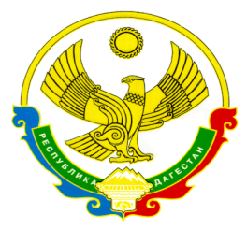
РЕСПУБЛИКА ДАГЕСТАН
Министерство образования и науки Республики Дагестан
МУНИЦИПАЛЬНОЕ КАЗЕННОЕ ОБРАЗОВАТЕЛЬНОЕ УЧРЕЖДЕНИЕ «АЛМАЛИНСКАЯ СРЕДНЯЯ ОБЩЕОБРАЗОВАТЕЛЬНАЯ ШКОЛА им. И.И.Исламова»
368086, РД, Кумторкалинский район, с. Алмало, almalokum@mail.ru
Информация
о проведении дней воинской славы России
в МКОУ «Алманинская СОШ им.И.И.Исламова»

К 77-й годовщине полного освобождения советскими войсками г. Ленинграда от блокады его немецко-фашистскими войсками (27 января) в МКОУ «Алмалинская СОШ им.И.И.Исламова» с 25 по 30 января 2021г прошли следующие мероприятия:
Классные часы «Блокадному Ленинграду посвящается» , «Что мы знаем о Сталинградской битве?»
Урок памяти «Непокоренный Ленинград» , «Сталинградская битва»
Видеоурок с просмотром кинофильма «Блокада Ленинграда»
Урок мужества в 10-11 классов на тему: " Ничто не отболело, не простилось..."
На уроке мужества обучающиеся школы просмотрели документальный фильм «Дневник Тани Савичевой», который рассказывает о жизни людей во время блокады города Ленинград.
В библиотеке школы была проведена выставка книг, посвященная блокаде Ленинграда и «Сталинградская битва в художественных произведениях»

Муниципальный округ(район)  (общее количество ОО | Приняли участие
 | Количество ОО | Количество педагогов | Количество учащихся | Приглашенные лица
 | 1 | 14 | 232 | 2

ФОТООТЧЕТ:
